教學組報告: 附件
- 1月4日(三)下班前，請期末考命題教師繳交試卷。
- 1月7日(六)要補上1/20(五)的課程。
3. 1月13日(五)成績輸入截止日。
4. 1月16日(一)2-6年級作文抽查。
5. 1月17日(二)上傳成績單(PDF格式)和進步獎名單。
(路徑:ftp134-教務處-教學組-111學年度成績單；ftp134-教務處-教學組-111學年度第1學期進步獎名單)
備註:
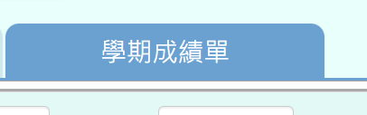
＊1-4年級選用108課綱-無日常生活表現
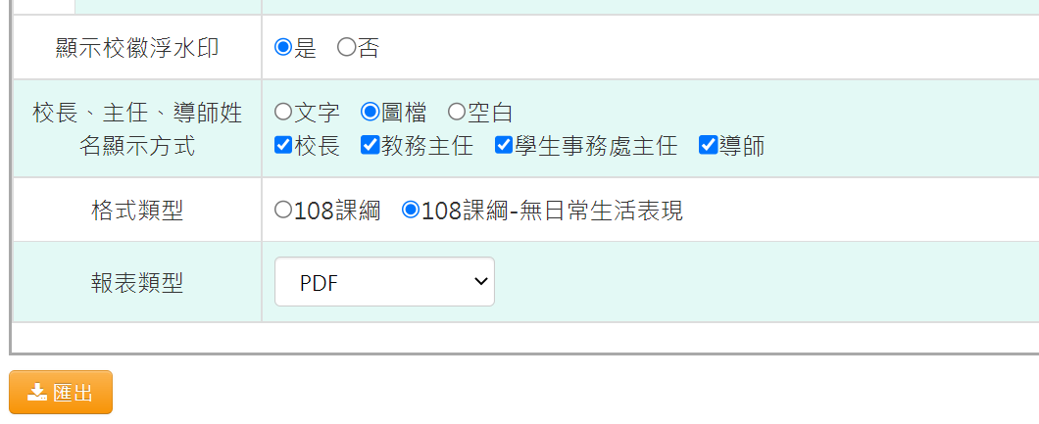

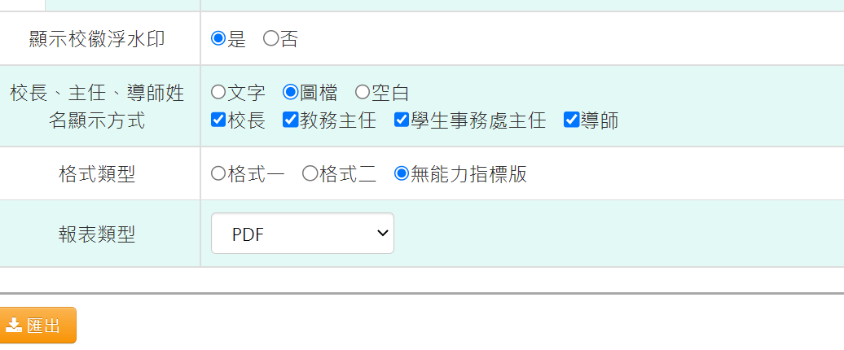
＊5-6年級選用無能力指標版

